Imię i nazwisko ucznia ………………...………………………….klasa………..

Test kompetencji matematycznych dla klas drugich
szkół ponadgimnazjalnych

Poziom podstawowy

Grupa 1

Informacje dla ucznia

- Sprawdź, czy zestaw zwiera 6 stron. Ewentualny brak stron lub inne usterki zgłoś nauczycielowi.
- Na tej stronie wpisz swoje imię, nazwisko i klasę.
- Przeczytaj uważnie wszystkie zadania.
- Rozwiązania zadań zapisz długopisem lub piórem. Nie używaj korektora.
- Odpowiedzi do zadań zamkniętych (1-8) zaznacz kółeczkiem przy odpowiedniej literze.
- Rozwiązania zadań otwartych zapisz czytelnie i starannie w wyznaczonych miejscach. Pomyłki przekreśl.
- Możesz wykorzystać brudnopis. Pamiętaj, że zapisy w brudnopisie nie będą oceniane.
- Możesz korzystać z zestawu wzorów matematycznych, cyrkla i linijki oraz kalkulatora prostego.
- Na rozwiązanie wszystkich zadań masz 40 minut.
- Za prawidłowe rozwiązanie wszystkich zadań możesz uzyskać 20 punktów.

Powodzenia!
Zadanie 1. (1 pkt)
Połową liczby $8^{\text{100}}$ jest liczba
A. $2^{\text{299}}$ B. $2^{\text{150}}$ C. $4^{\text{50}}$ D. $8^{\text{50}}$

Zadanie 2. (1 pkt)
Wartość wyrażenia ${\text{log}}_{4}\text{320}−2{\text{log}}_{4}\sqrt{5}$ jest równa
- $−2$ B. $−1$ C. $2$ D. $3$

Zadanie 3. (1 pkt)
Liczbą odwrotną do liczby $\frac{2−\sqrt{2}}{6}$ jest liczba
- $6+3\sqrt{2}$ B. $\frac{2+\sqrt{2}}{6}$ C. $\frac{1−\sqrt{2}}{3}$ D. $2+\sqrt{2}$

Zadanie 4. (1 pkt)
20% pewnej liczby wynosi 14, zatem 16% tej liczby to
- $0,\text{112}$ B. $4,\text{48}$ C. $\text{11}\frac{1}{5}$ D. $\text{11}\frac{1}{2}$

Zadanie 5. (1 pkt)
Które z równań opisuje prostą prostopadłą do prostej o równaniu $y=−\frac{2}{3}x−\frac{1}{3}$ ?
- $y=\frac{2}{3}x+2$ B. $y=−\frac{2}{3}x$ C. $y=\frac{3}{2}x−6$ D. $y=−\frac{3}{2}x+4$

Zadanie 6. (1 pkt)
Dane są dwie liczby: x i y. Suma tych liczb jest 2 razy większa od ich różnicy. Pierwsza z tych liczb jest o 5 mniejsza od drugiej. Który układ opisuje warunki tego zadania?

A. $\begin{aligned}\left\{x+y=2\left(x−y\right) | \right.\end{aligned}$ B. $\begin{aligned}\left\{2\left(x+y\right)=x−y | \right.\end{aligned}$C. $\begin{aligned}\left\{2\left(x+y\right)=x−y | \right.\end{aligned}$ D.$\begin{aligned}\left\{x+y=2\left(x−y\right) | \right.\end{aligned}$

Zadanie 7. (1 pkt)
Wyrażenie $x\left(3−x\right)−4\left(x−3\right)$ jest równe wyrażeniu
A. $\left(x−3\right)\left(x−4\right)$ B. $\left(x+4\right)\left(3−x\right)$ C. $4x\left(4−x\right)$ D. $−4x\left(4−x\right)$

Zadanie 8. (1 pkt)
Jeśli $α$ jest kątem ostrym i $\text{sin}α=\frac{5}{\text{13}}$, to $\text{tg}α$ jest równy
A. $\frac{5}{\text{12}}$ B. $\frac{\text{12}}{\text{13}}$ C. $\frac{\text{13}}{\text{12}}$ D. $\frac{\text{12}}{5}$
BRUDNOPIS
Zadanie 9. (2 pkt)
Uzasadnij, że dla dowolnych liczb rzeczywistych a, b, c zachodzi nierówność $a^{2}+c^{2}≥2b\left(a−b+c\right)$.

Zadanie 10. (2 pkt)
Rozwiąż nierówność ${\left(x−4\right)}^{2}+5x≤2x^{2}+6$

Zadanie 11. (4 pkt)
Dany jest wykres funkcji $y=f\left(x\right)$
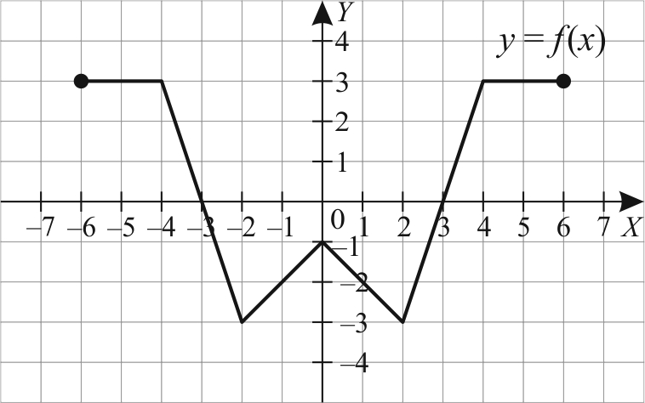
Uzupełnij informacje na podstawie rysunku
- Dziedziną funkcji f jest przedział: ……………………………………………………
- Funkcja przyjmuje wartości dodatnie dla argumentów należących do przedziałów: …………………………………………………………………………………………
- Funkcja jest malejąca w przedziałach: ………………………………………………..
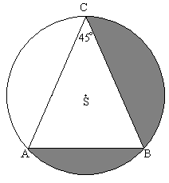
- Zbiorem wartości funkcji$g\left(x\right)=f\left(x\right)+1$ jest przedział: ……………………………..

Zadanie 12. (4 pkt)
W koło o promieniu długości 8 wpisano trójkąt równoramienny, w którym miara kąta między ramionami jest równa ${\text{45}}^{∘}$. Oblicz pole zacieniowanej figury.

BRUDNOPIS

